УО «Белорусский государственный университет информатики и радиоэлектроники»

Кафедра ПОИТ

Отчет по лабораторной работе №3

по предмету «Архитектура компьютерной техники и операционных систем»

Вариант 2

Выполнил:

Бражалович А.И.

Проверил:

[Аврамец](https://iis.bsuir.by/employees/d-avramets) Д.В.

Группа 351004

Минск 2024

**Граф-схема алгоритма:**

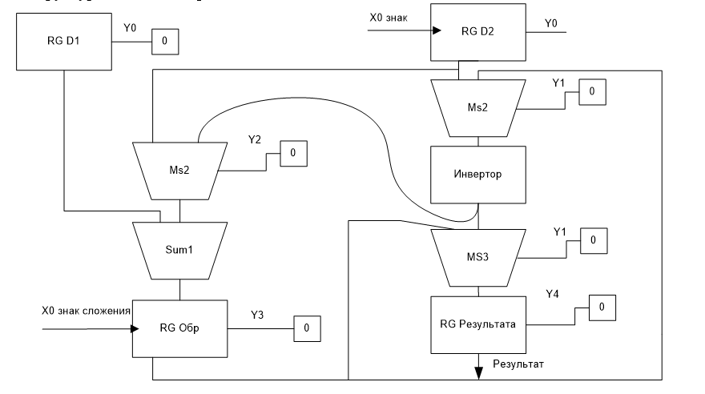

**Таблицы состояний для управляющих автоматов:**

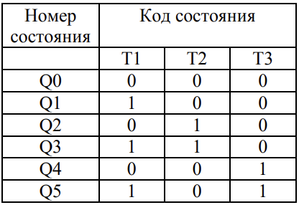 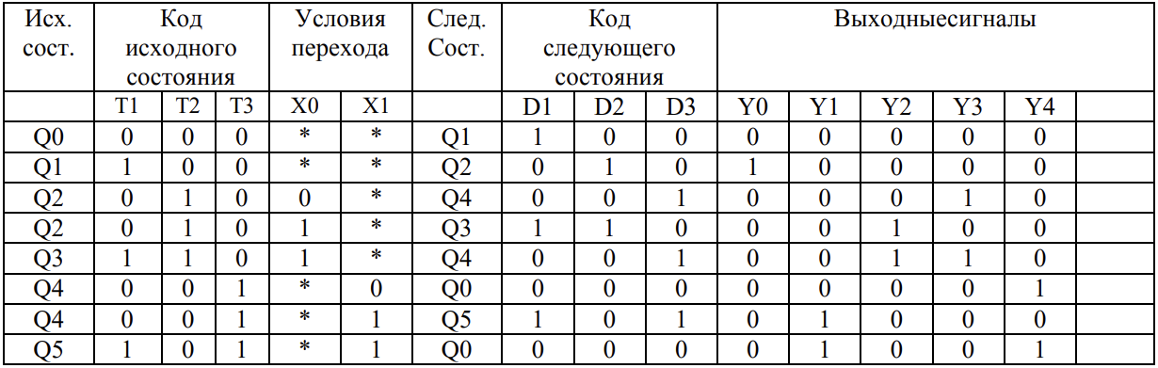

**СДНФ/СКНФ для логических выражений**

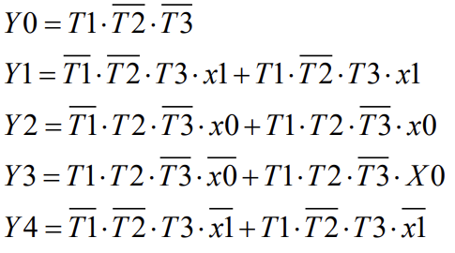

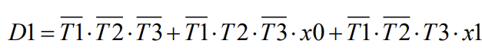





**Минимизация логических выражений**

**D1:**

|  |  |  |  |  |  |  |  |  |
| --- | --- | --- | --- | --- | --- | --- | --- | --- |
| **T1T2\T3X0X1** | **000** | **001** | **011** | **010** | **110** | **111** | **101** | **100** |
| **00** | **1** |  | **1** | **1** |  | **1** | **1** |  |
| **01** |  |  | **1** | **1** |  |  |  |  |
| **11** |  |  |  |  |  |  |  |  |
| **10** |  |  |  |  |  |  |  |  |

D1 = !T1T3X0 + !T1!T2!T3!X1 + !T1!T2T3X1

**D2:**

|  |  |  |  |  |  |  |  |  |
| --- | --- | --- | --- | --- | --- | --- | --- | --- |
| **T1T2\T3X0X1** | **000** | **001** | **011** | **010** | **110** | **111** | **101** | **100** |
| **00** |  |  |  |  |  |  |  |  |
| **01** |  |  | **1** | **1** |  |  |  |  |
| **11** |  |  |  |  |  |  |  |  |
| **10** | **1** | **1** | **1** | **1** |  |  |  |  |

D2 = T1!T2!T3 + !T1T2!T3X0

**D3:**

|  |  |  |  |  |  |  |  |  |
| --- | --- | --- | --- | --- | --- | --- | --- | --- |
| **T1T2\T3X0X1** | **000** | **001** | **011** | **010** | **110** | **111** | **101** | **100** |
| **00** |  |  |  |  |  | **1** | **1** |  |
| **01** | **1** | **1** |  |  |  |  |  |  |
| **11** |  |  | **1** | **1** |  |  |  |  |
| **10** |  |  |  |  |  |  |  |  |

D3 = !T1T2!T3!X0 + T1T2!T3X0 + !T1!T2T3X1

**Принципиальная схема управляющего автомата**

